ジャパンバードフェスティバル201９
ステージ出演者募集のご案内
～みなさんの思いをＪＢＦ特設ステージから発信してみませんか～

今秋１１月２日（土）、３日（日）に「人と鳥の共存をめざして」のテーマで開催するジャパンバードフェスティバル（ＪＢＦ）では、親水広場に設置される特設ステージの出演者を募集します。
ステージでは例年、トークやダンス、歌、演奏など様々なパフォーマンスを披露していただいています。野鳥にかかわる活動であればどんなものでも構いません（要相談）。全国から集まったたくさんの方々に向けてＰＲできるまたとない機会ですので、ぜひご応募ください。
また、ステージイベントの一つ「鳥声イントロどん！」の出場者を募集します。「鳥声イントロどん！」は鳥の鳴き声の主を当てる早押し形式のクイズです。優勝者にはJBF協賛団体から提供いただいた豪華景品！？を差し上げます。

▼JBF2018ステージの様子
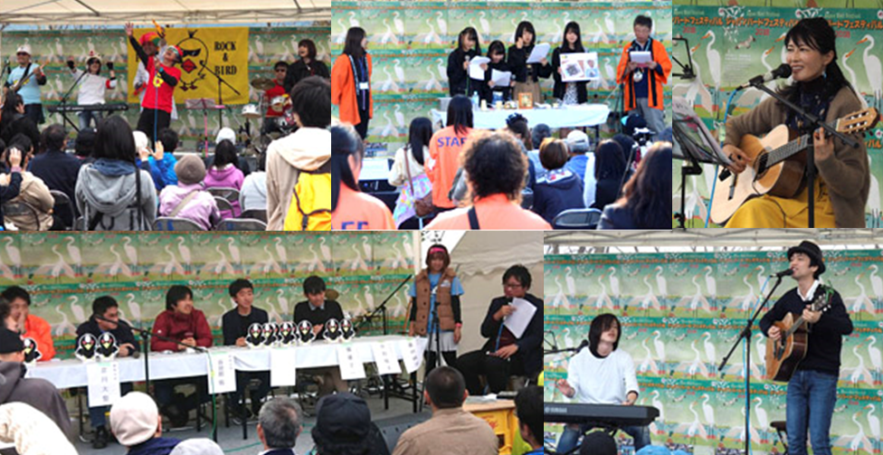
鳥声イントロどん！

≪問合・申込先≫
ジャパンバードフェスティバル実行委員会
ステージコーディネーター
永井 真人
e-mail：rock-bird2@jcom.home.ne.jp
※通常の出展申込とは申込先が異なりますのでご注意ください。

JBF2019ステージ出演申込書
申込期限 ７月３１日（水）
出演を希望する項目に〇をつけ、下記ご記入ください。
 | ステージ出演 | 出演時間15～30分
 | 鳥声イントロどん！ | 出演時間30分程度

●出演名（オフィシャルWEBサイトに掲載する名称です）※長いと文字が小さくなります。

●担当者名（案内や連絡調整をする方です）
●連絡先 住所
電話 e-mail
●当日の連絡先（上記と異なる場合）
氏名 電話
●希望する出演内容（ステージ出演者のみご記入ください）
●来場者へひとこと（JBFホームページで紹介させていただきます。200字程度でお書きください）
●ステージスケジュール（「鳥声イントロどん」は日曜昼前後を予定）は基本的にこちらで決定させていただきます。出演可能日・時間等があれば、可能な限り調整いたしますので、ご記入ください。

●出演が確定した段階で、JBFオフィシャルWEBサイト用の出演者プロフィールおよび画像の送付を依頼いたします。

